**BÁO CÁO BÀI TẬP NHÓM 8 MÔN**

**XỬ LÝ TÍN HIỆU SỐ**

1. **Thành viên nhóm và phân công nhiệm vụ**

|  |  |  |
| --- | --- | --- |
| **Họ tên** | **Mã sinh viên** | **Phân công nhiệm vụ** |
| Nguyễn Thị Minh Ánh | 102160233 | Tìm hiểu thuật toán miền thời gian, viết báo cáo word, code thuật toán thời gian |
| Nguyễn Thị Thư | 102160266 | Tìm hiểu thuật toán miền thời gian, làm slide powerpoint, code thuật toán thời gian |
| Nguyễn Công Minh | 102160255 | Tìm hiểu thuật toán tần số, code thuật toán tần số |

1. .Thu thập tín hiệu (signal acquisition):Mỗi SV thu âm tín hiệu của 1 trong số 5 nguyên âm (/a/, /e/, /i/, /o/, /u/) trong môi trường yên tĩnh bằng chính giọng nói của mình, dùng tính năng “record” của 1 phần mềm xử lý âm thanh (ví dụ, Audacity hoặc Adobe Audition). Tần số lấy mẫu (sampling frequency) nên thiết lập ở 10, 16, hoặc 22 KHz. Sau đó dùng phần mềm cắt lấy 1 đoạn tín hiệu ổn định ở trung tâm của mỗi nguyên âm dài khoảng 30 ms (miliseconds) để dùng cho các bước phân tích tiếp theo.

-Tín hiệu đầy đủ

**/o/**

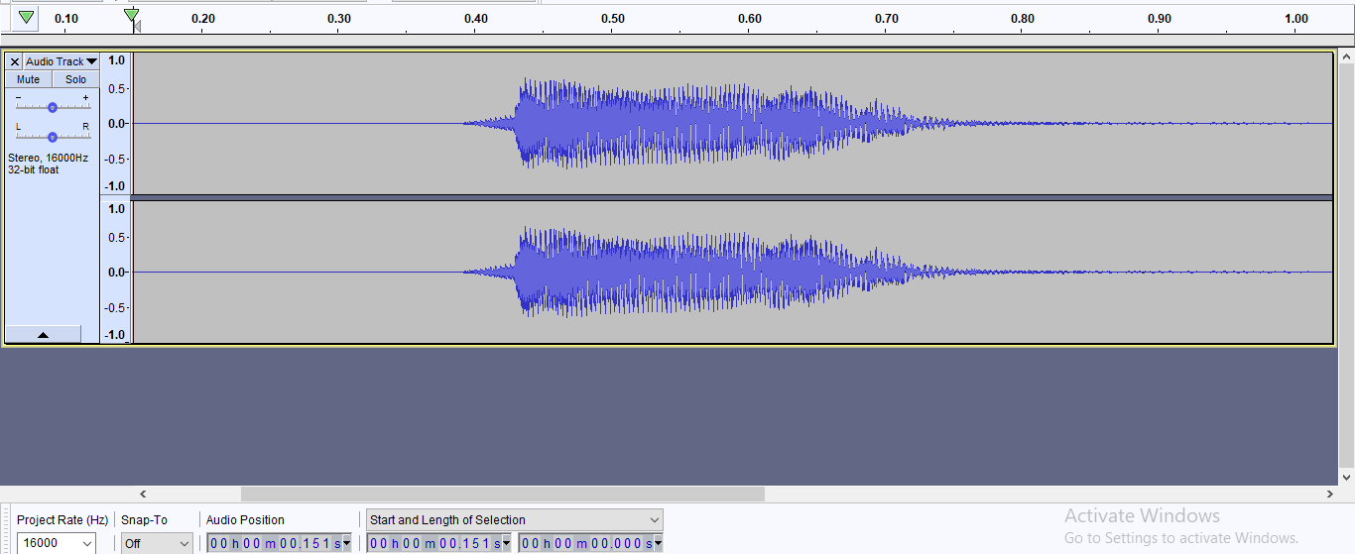

**/a/**

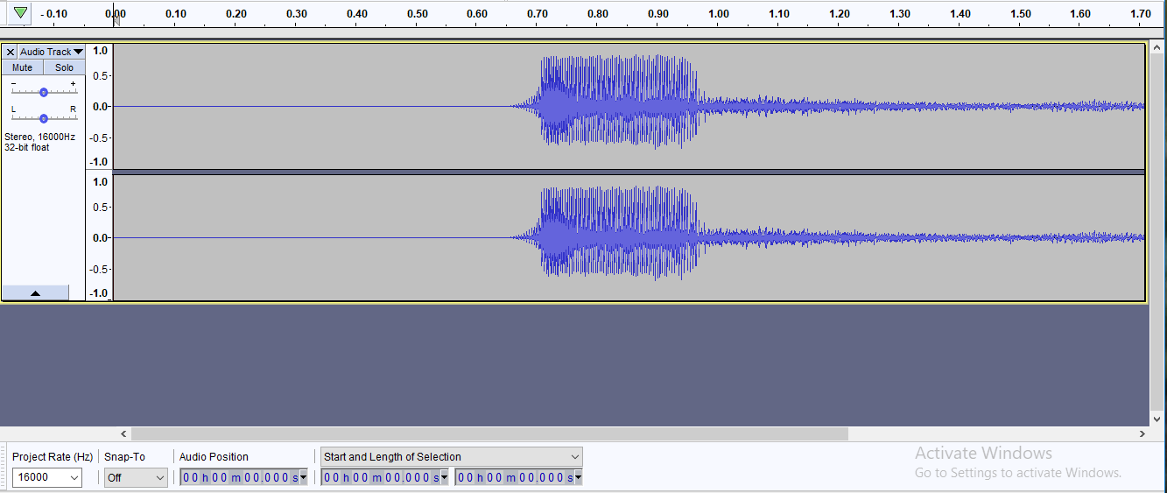

**/e/**

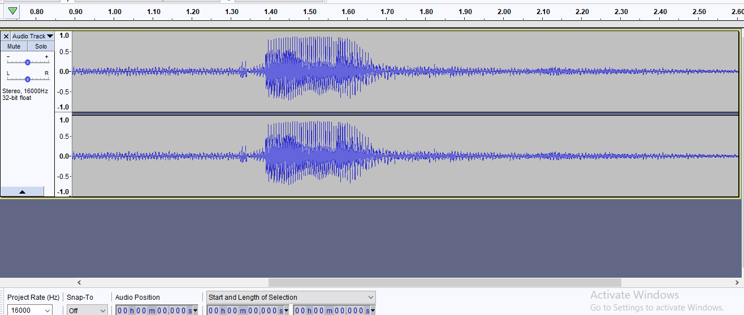

-Tín hiệu dài 30ms

**/o/**

-+

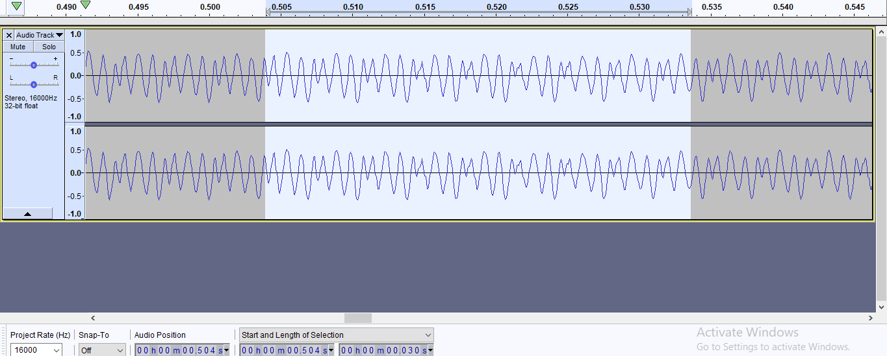

**/a/**

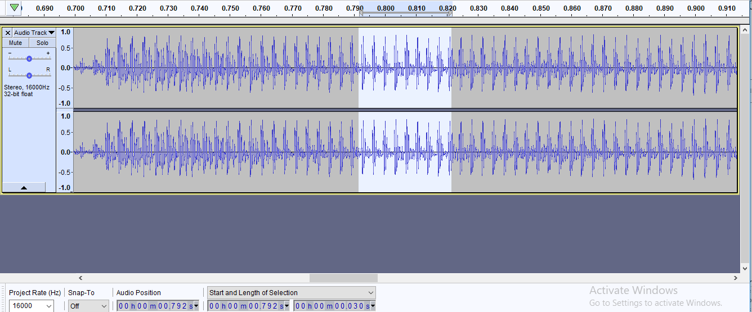

**/e/** 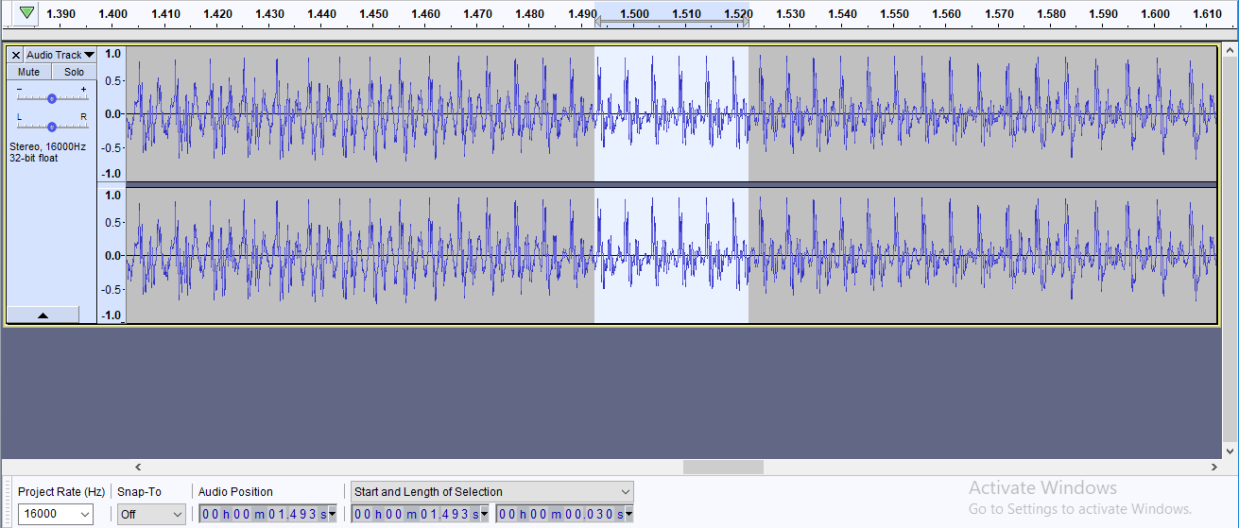

2. Phân tích tín hiệu thủ công (manual signal analysis):Mỗi SV đo chu kỳ cơ bản T0 (fundamental period, theo đơn vị giây) của đoạn tín hiệu của nguyên âm (đã cắt ở Bước 1) bằng cách đo thủ công 1 chu kỳ nào đó của sóng tín hiệu (waveform) hiển thị trên phần mềm xử lý âm thanh. Tính nghịch đảo của T0 để thu được ước lượng (estimate) của tần số cơ bản F0 (fundamental frequency, theo đơn vị Herz - Hz) đo trên miền thời gian. Với mỗi nguyên âm, SV thu được 1 ước lượng F0. SV so sánh các giá trị F0 thu được của các thành viên trong nhóm.

**/o/**

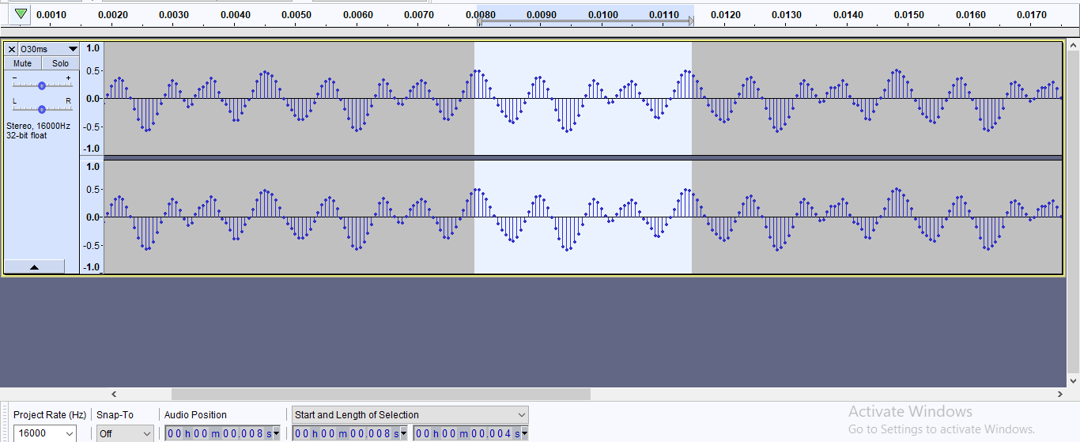

Với tần số lấy mẫu Fs=16000Hz ,T0=0.0037s => F0=1/T0=1/0.0034=294.12 Hz

**/a/**

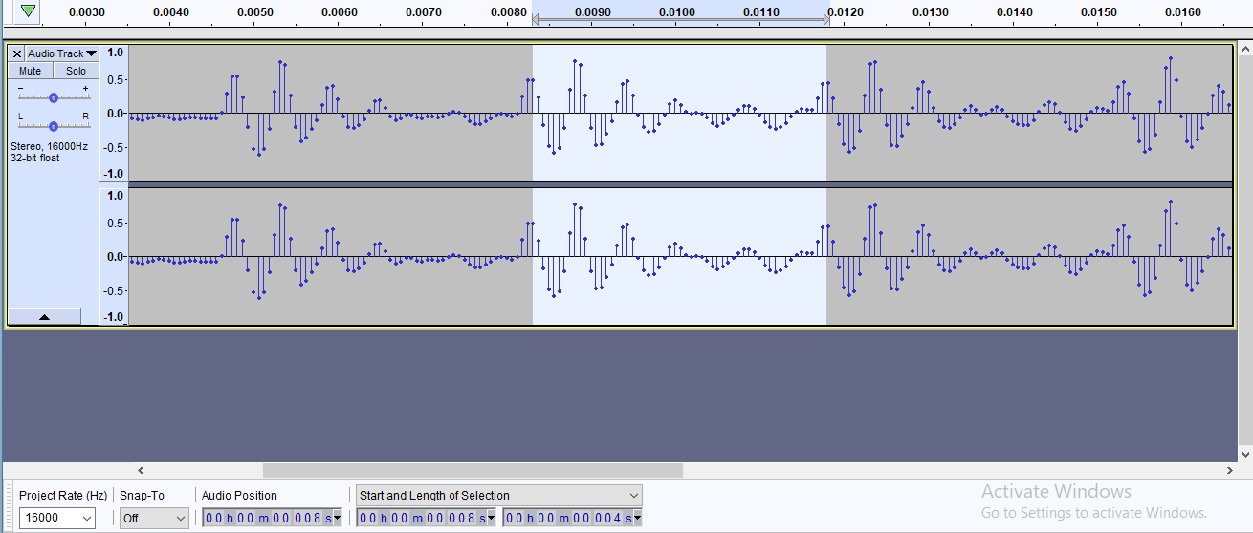

Với tần số lấy mẫu Fs=16000Hz, T0=0.0035s => F0=1/T0=1/0.0035= 285.71 Hz

**/e/**

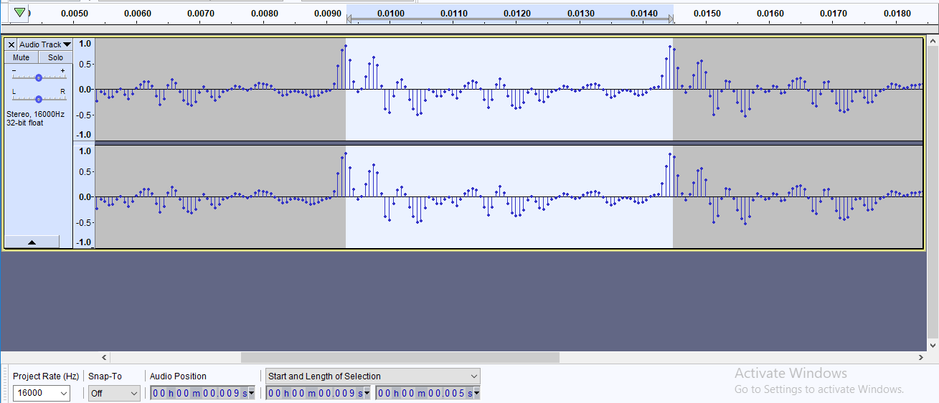

Với tần số lấy mẫu Fs=16000Hz, T0= 0.0051 => F0= 1/T0=1/0.0051=196.1 Hz

**\*\*\* Nhận xét:**

-Tần số của tín hiệu của giọng nữ cao hơn tần số của tín hiệu thu bởi giọng nam

3. Phân tích tín hiệu tự động (automatic signal analysis):Viết chương trình Matlab phân tích phổ của các đoạn tín hiệu dài 30 ms của các nguyên âm dùng Fast Fourier Transform (FFT) và vẽ các đồ thị phổ biên độ trên thang logarith (log magnitude spectrum, theo đơn vị dB - decibel) của các nguyên âm. Tham khảo: http://iitg.vlab.co.in/?sub=59&brch=164&sim=908&cnt=2  
(Figure 2, chỉ dùng voiced speech vì nguyên âm là âm hữu thanh – âm có tín hiệu gần như tuần hoàn). Đồ thị sẽ có dạng gần giống phổ vạch (line spectrum) do tín hiệu nguyên âm gần như tuần hoàn.

**Code tổng hợp cả ba tín hiệu:**

%Phan tich tin hieu (automatic signal analysis):

%%Chu O

[y,Fs]=audioread('C:\Users\Thu Nguyen\Desktop\XLTHS\O30ms.wav'); max_value=max(abs(y));

y=y/max_value;

y=y(1:(Fs*.03));

t=1/Fs:1/Fs:(length(y)/Fs);

dfty=abs(fft(y)); % chuyen sang tin hieu mien tan so

dfty=dfty(1:(length(dfty))/2);

tt=linspace(1/Fs,Fs/2,length(dfty));% lay mau tt 1/Fs toi Fs/2 voi buoc nhay (Fs/2-1/Fs)/(length(dfty)-1)

dftylog=10*log10(dfty); % chuyen sang tin hieu mien logarit

subplot(3,1,1)% chia figure

plot(tt,dftylog)

title('Chu O')

ylabel('Magnitude(dB) ')

grid on

%%Chu A

[y,Fs]=audioread('C:\Users\Thu Nguyen\Desktop\XLTHS\A30ms.wav'); max_value=max(abs(y));

y=y/max_value;

y=y(1:(Fs*.03));

t=1/Fs:1/Fs:(length(y)/Fs);

dfty=abs(fft(y));

dfty=dfty(1:(length(dfty))/2);

tt=linspace(1/Fs,Fs/2,length(dfty));

dftylog=10*log10(dfty);

subplot(3,1,2)

plot(tt,dftylog)

title('Chu A')

ylabel('Magnitude(dB) ')

grid on

%%Chu E

[y,Fs]=audioread('C:\Users\Thu Nguyen\Desktop\XLTHS\E30ms.wav'); max_value=max(abs(y));

y=y/max_value;

y=y(1:(Fs*.03));

t=1/Fs:1/Fs:(length(y)/Fs);

dfty=abs(fft(y));

dfty=dfty(1:(length(dfty))/2);

tt=linspace(1/Fs,Fs/2,length(dfty));

dftylog=10*log10(dfty);

subplot(3,1,3)

plot(tt,dftylog)

title('Chu E')

xlabel('Log Magnitude Spectrum')

ylabel('Magnitude(dB) ')

grid on

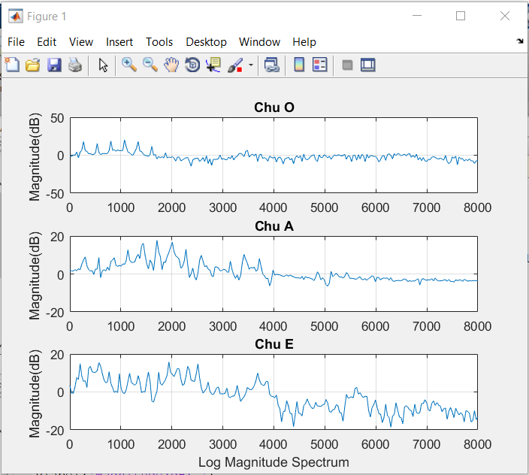

**4. Phân tích tín hiệu tự động (automatic signal analysis):**Dựa vào dữ liệu của tín hiệu trên miền thời gian và dữ liệu phổ biên độ của tín hiệu, SV viết chương trình Matlab để tìm F0 của mỗi nguyên âm bằng 02 thuật toán khác nhau: 01 trên miền thời gian và 01 trên miền tần số.  
Với mỗi nguyên âm, SV so sánh 02 ước lượng F0 tìm được tự động bằng 02 thuật toán trên với ước lượng F0 đã đo thủ công ở bước 2 (gọi là ước lượng tham chiếu – referenced estimate) và tính sai số tương đối (đơn vị %) của mỗi ước lượng tính tự động so với ước lượng tham chiếu

**Code trên miền tần số**

%Chu A

[y,Fs]=audioread('C:\Users\PC\Downloads\XLTHS\A30ms.wav');

max_value=max(abs(y));

y=y/max_value;

y=y(1:(Fs*.03));

t=1/Fs:1/Fs:(length(y)/Fs);

dfty=abs(fft(y));

dfty=dfty(1:(length(dfty)/16));

tt=linspace(1/Fs,Fs/16,length(dfty)); %lấy mẫu tt từ 1/Fs tới Fs/16 với bước nhảy (Fs/16 – 1/Fs)/(length(dfty)-1)

dftylog=10*log10(dfty);

subplot(3,1,1)

plot(tt,dftylog)

[pks1,p1]=findpeaks(dftylog,tt,'Threshold',1); %tìm đỉnh trên vecto dftylog với tần số tt được chỉ bằng ngưỡng(threshold) với ngưỡng chênh lệch là 1

findpeaks(dftylog,tt,'Threshold',1);

r1=length(p1);

tsA=1000/r1

title('Chu A')

ylabel('Bien do')

%Chu O

[y,Fs]=audioread('C:\Users\PC\Downloads\XLTHS\O30ms.wav');

max_value=max(abs(y));

y=y/max_value;

y=y(1:(Fs*.03));

t=1/Fs:1/Fs:(length(y)/Fs);

dfty=abs(fft(y));

dfty=dfty(1:(length(dfty)/16));

tt=linspace(1/Fs,Fs/16,length(dfty));

dftylog=10*log10(dfty);

subplot(3,1,2)

plot(tt,dftylog)

[pks2,p2]=findpeaks(dftylog,tt,'Threshold',2);

findpeaks(dftylog,tt,'Threshold',2);

r2=length(p2);

tsO=1000/r2

title('Chu O')

ylabel('Bien do')

%Chu E

[y,Fs]=audioread('C:\Users\PC\Downloads\XLTHS\E30ms.wav');

max_value=max(abs(y));

y=y/max_value;

y=y(1:(Fs*.03));

t=1/Fs:1/Fs:(length(y)/Fs);

dfty=abs(fft(y));

dfty=dfty(1:(length(dfty)/16));

tt=linspace(1/Fs,Fs/16,length(dfty));

dftylog=10*log10(dfty);

subplot(3,1,3)

plot(tt,dftylog)

[pks3,p3]=findpeaks(dftylog,tt,'Threshold',1);

findpeaks(dftylog,tt,'Threshold',1);

r3=length(p3);

tsE=1000/r3

title('Chu E')

ylabel('Bien do')

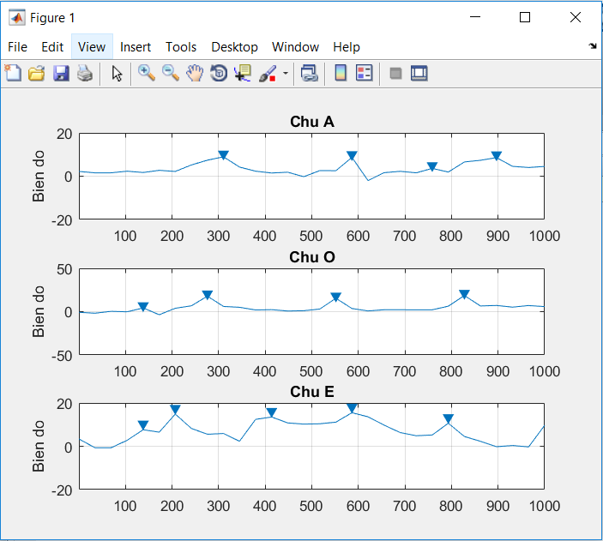

Như vậy nhóm có các tần số như sau:

Chữ A: tsA=250 Hz

Chữ O: tsO=250 Hz

Chữ E: tsE=200 Hz

**Code trên miền thời gian**

%Phan tich tin hieu (automatic signal analysis):

%%Chu O

[y,Fs]=audioread('C:\Users\PC\Downloads\XLTHS\O30ms.wav'); max_value=max(abs(y));

y=y/max_value;

y=y(1:(Fs*.03));

t=1/Fs:1/Fs:(length(y)/Fs);

subplot(3,1,1)% chia figure

plot(t,y)

indexmax=find(max(y)==y);%vi tri co gia tri lon nhat cua y

xmax=t(indexmax);%toa do x tai max

ymax=y(indexmax);%toa do y tai max

findpeaks(y,t,'MinPeakHeight',ymax/1.225);

[pks1,locs1]=findpeaks(y,t,'MinPeakHeight',ymax/1.2);%tim cac dinh co gia tri tu ymax/1.2

K1=diff(locs1);%tim khoang chenh lech giua hai dinh lien tiep

t0=sum(k1)/length(k1);

f1=1/t0

title('Chu O')

ylabel('Magnitude(dB) ')

grid on

%%Chu A

[y,Fs]=audioread('C:\Users\PC\Downloads\XLTHS\A30ms.wav'); max_value=max(abs(y));

y=y/max_value;

y=y(1:(Fs*.03));

t=1/Fs:1/Fs:(length(y)/Fs);

subplot(3,1,2)

plot(t,y)

title('Chu A');

indexmax=find(max(y)==y);

xmax=t(indexmax);

ymax=y(indexmax);

findpeaks(y,t,'MinPeakHeight',ymax/1.2);

[pks2,locs2]=findpeaks(y,t,'MinPeakHeight',ymax/1.2);

k2=diff(locs2);

t0=sum(k2)/length(k2);

f2=1/t0

title('Chu A');

ylabel('Magnitude(dB) ')

grid on

%%Chu E

[y,Fs]=audioread('C:\Users\PC\Downloads\XLTHS\E30ms.wav'); max_value=max(abs(y));

y=y/max_value;

y=y(1:(Fs*.03));

t=1/Fs:1/Fs:(length(y)/Fs);

subplot(3,1,3)

plot(t,y)

title('Chu E')

xlabel('Time(s)')

indexmax=find(max(y)==y);

xmax=t(indexmax);

ymax=y(indexmax);

findpeaks(y,t,'MinPeakHeight',ymax/1.225);

[pks2,locs2]=findpeaks(y,t,'MinPeakHeight',ymax/1.2);

k3=diff(locs2);

t0=sum(k3)/length(k3);

f3=1/t0

title('Chu E');

xlabel('time(s)')

ylabel('Magnitude(dB) ')

grid on

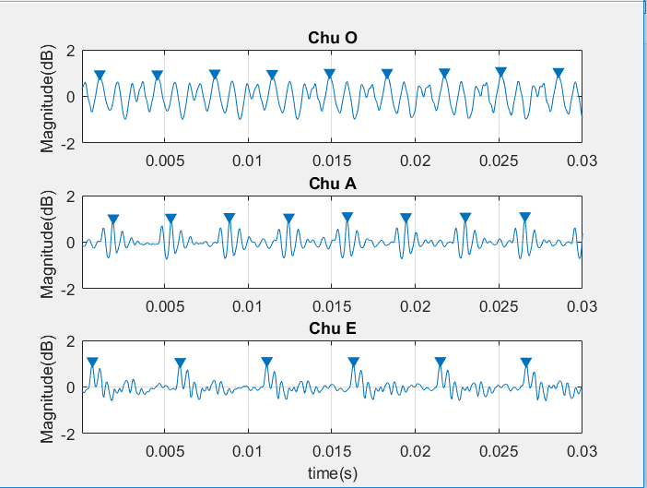

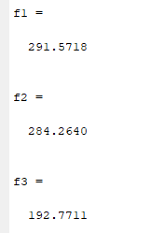

Như vậy nhóm có tần số như sau:

Chữ O: tfO=291.5718 Hz

Chữ A: tfA=284.2640 Hz

Chữ E: tfE=192.7711 Hz

**5. Nhận xét,so sánh 2 thuật toán**

**-**Thuật toán trên miền thời gian tối chính xác hơn thuật toán trên miền tần số vì có sai số bé hơn

- Thuật toán trên miền tần số chỉ xét trên độ dài 1000Hz nên F0 sẽ có sai số lớn mà không thể chính xác tuyệt đối

-Thuật toán trên miền thời gian xét trên cả đoạn tín hiệu 0.03s nên sai số sẽ nhỏ hơn dẫn đến độ chính xác cao hơn